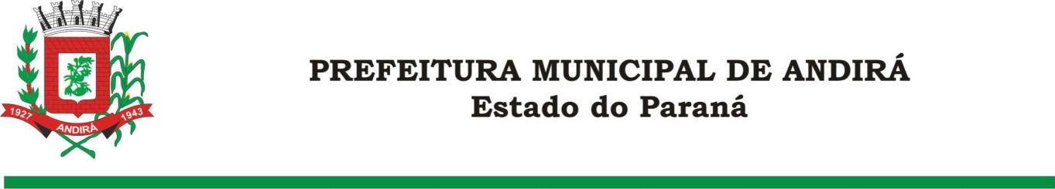

PORTARIA Nº.16.325 DE 09 DE AGOSTO DE 2022

IONE ELISABETH ALVES ABIB,Prefeita Municipal de Andirá, Estado do Paraná, usando de suas atribuições que lhe são conferidas por lei e,

CONSIDERANDO a Portaria 16.322 de 08 de agosto de 2022, publicada no Diário Oficial dos Municípios no dia 09 de agosto de 2022 na edição nº 2580, a qual concedeu 08 dias de férias remanescentes, a partir de 25 de agosto de 2022 ao Servidor Público Municipal, GLAUCO TIRONI GARCIA;

CONSIDERANDO a Portaria 16.323 de 08 de agosto de 2022, publicada no Diário Oficial dos Municípios no dia 09 de agosto de 2022 na edição nº 2580, a qual concedeu 15 dias de férias, a partir de 06 de setembro de 2022 ao Servidor Público Municipal, GLAUCO TIRONI GARCIA;

CONSIDERANDO a Portaria 16.324 de 08 de agosto de 2022, publicada no Diário Oficial dos Municípios no dia 09 de agosto de 2022 na edição nº 2580, a qual concedeu 30 dias de férias, a partir de 19 de setembro de 2022, ao Servidor Público Municipal, GLAUCO TIRONI GARCIA, referente ao período aquisitivo de 16/03/2021 a 15/03/2022;

CONSIDERANDO as publicações das referidas Portarias na Edição nº. 2.579 do dia 08 de agosto de 2022 no Diário Oficial dos Municípios do Estado do Paraná - AMP,

R E S O L V E:

Art. 1º. Revogar as Portarias: 16.322, 16.323 e 16.324 de 08 de agosto de 2022.

Art. 2º. Esta Portaria entrará em vigor na data de sua publicação, retroagindo seus efeitos, a partir do dia 08 de agosto de 2022.

Art. 3º. Ficam revogadas as disposições em contrário.

Paço Municipal Bráulio Barbosa Ferraz, Município de Andirá, Estado do Paraná, em 09 de agosto de 2022, 79º da Emancipação Política.

IONE ELISABETH ALVES ABIB
PREFEITA MUNICIPAL

